«Методы саморегуляции и снятия психоэмоционального напряжения у детей»
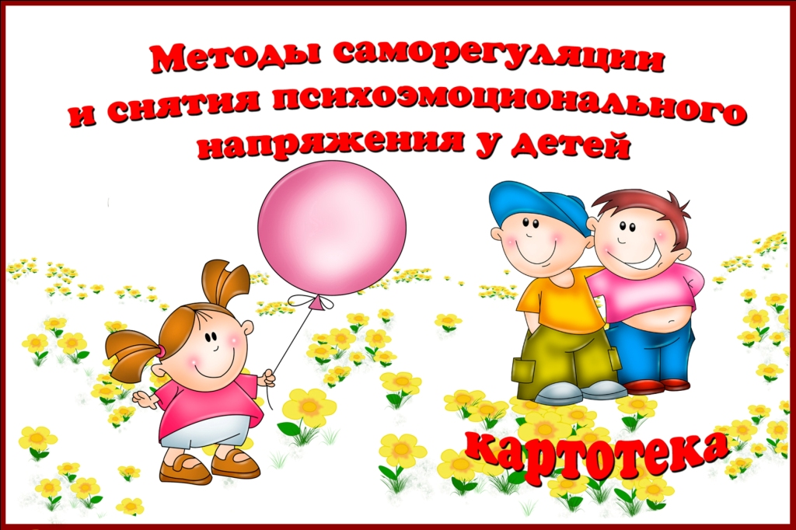
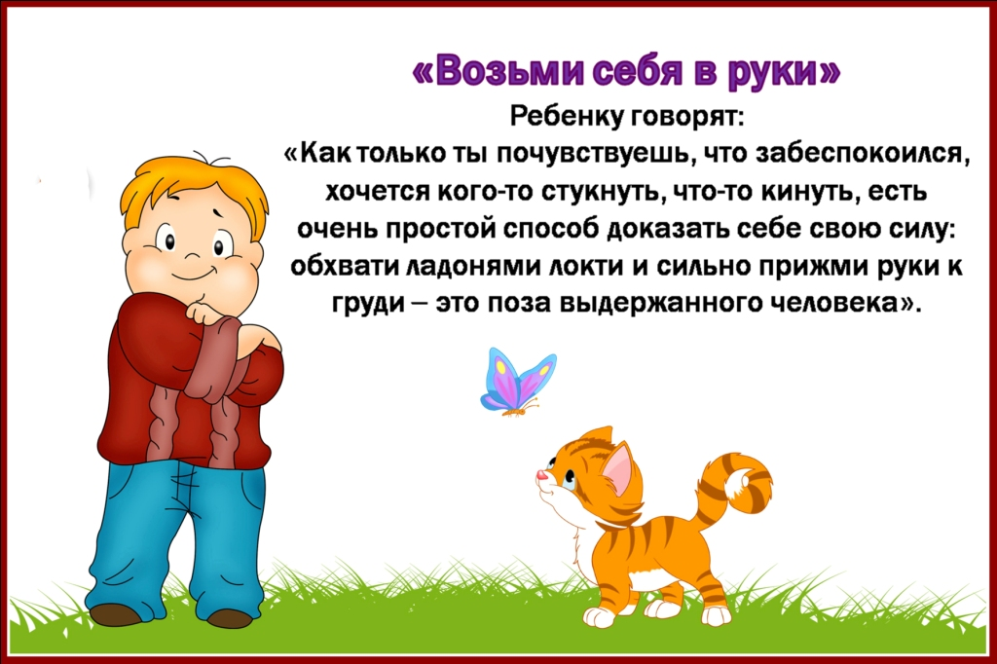
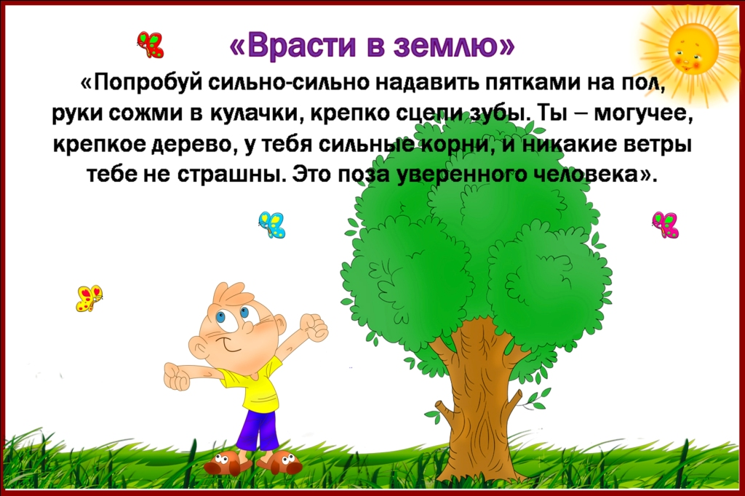
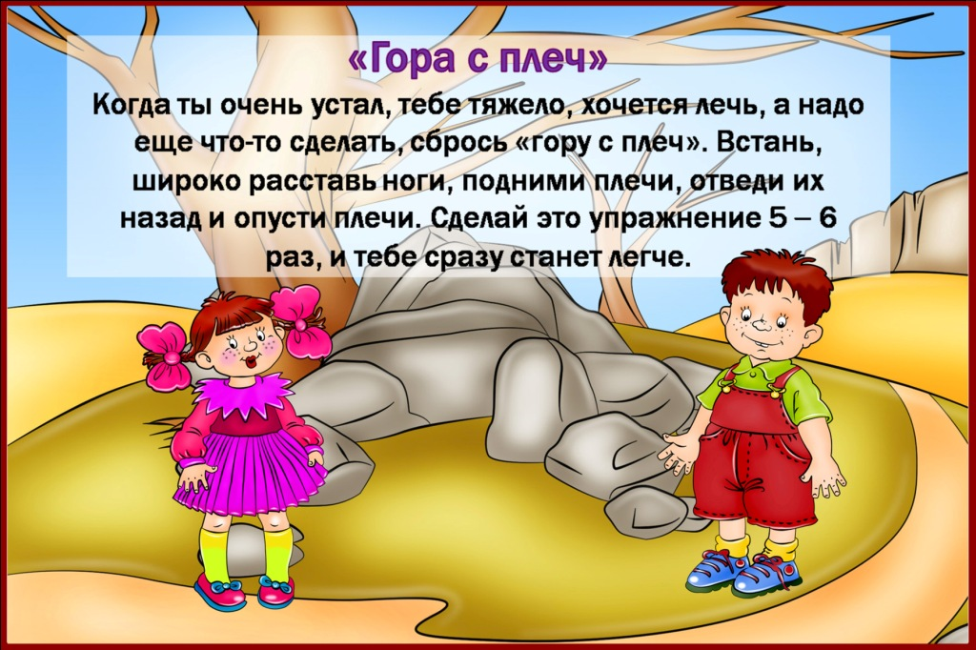
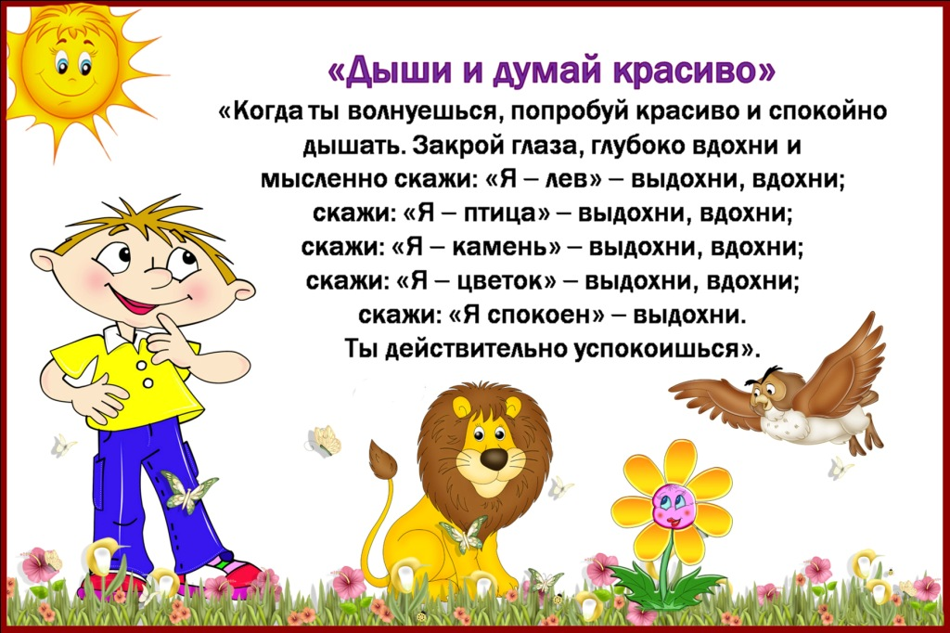
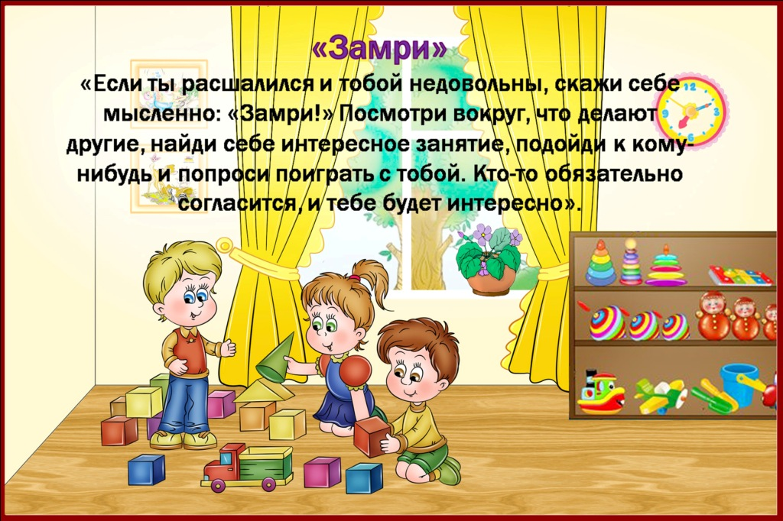
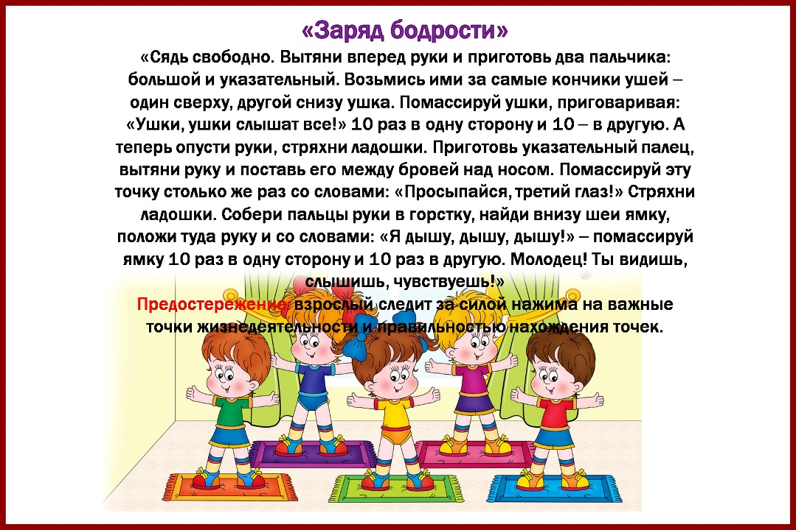
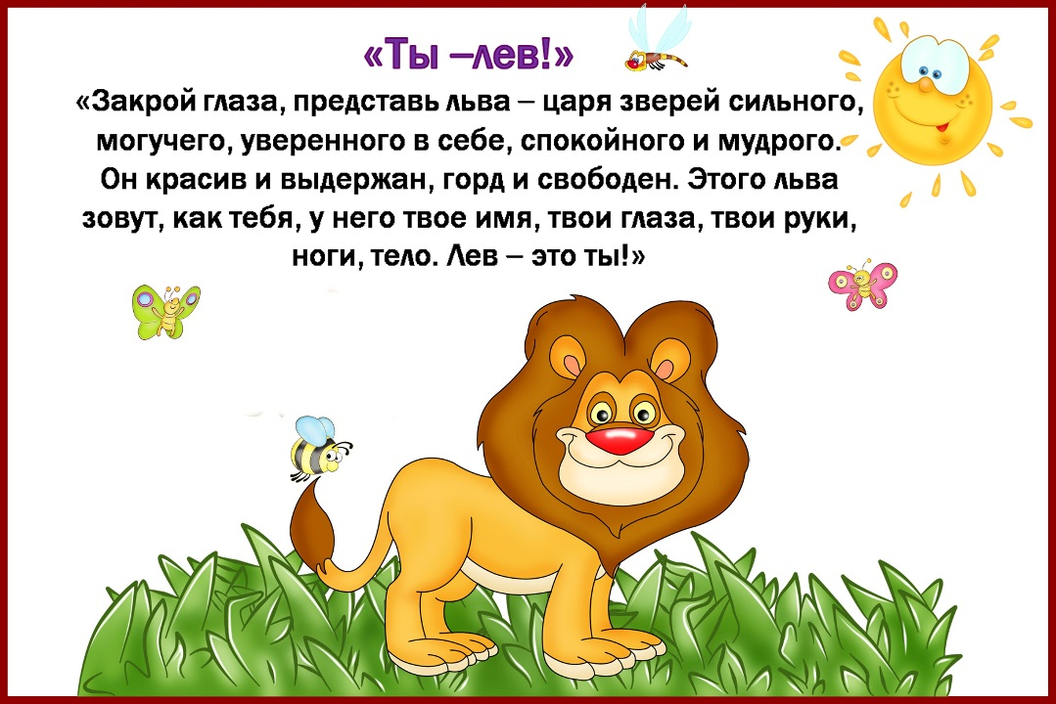
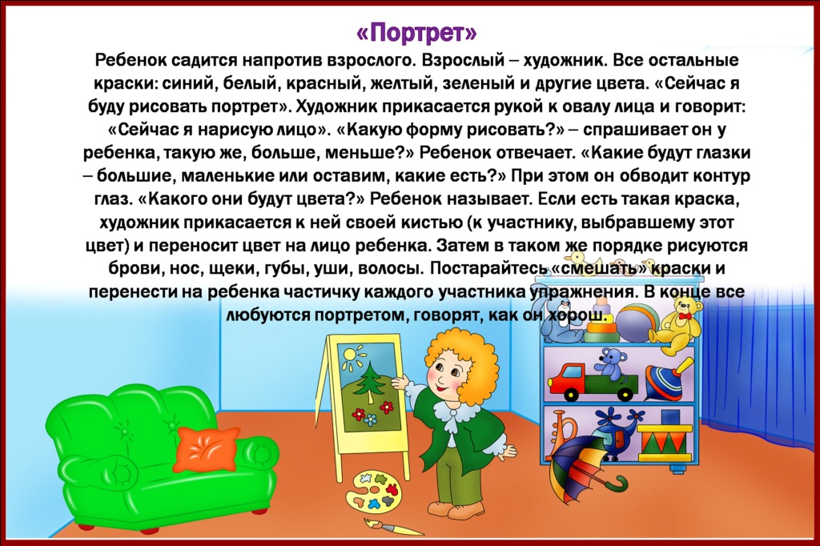
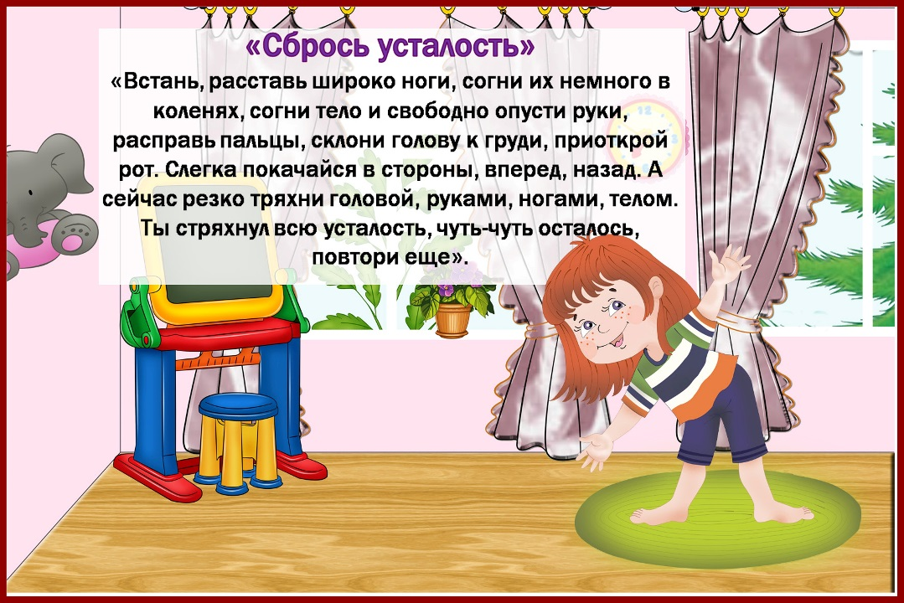
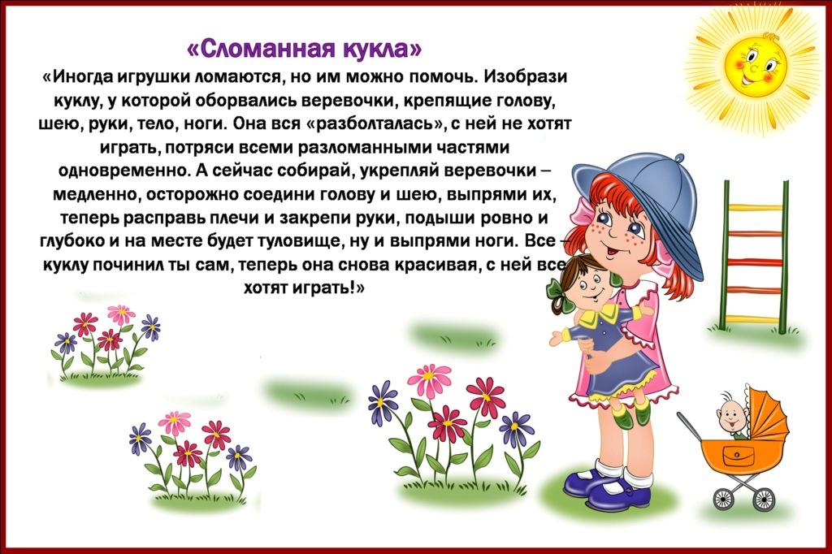
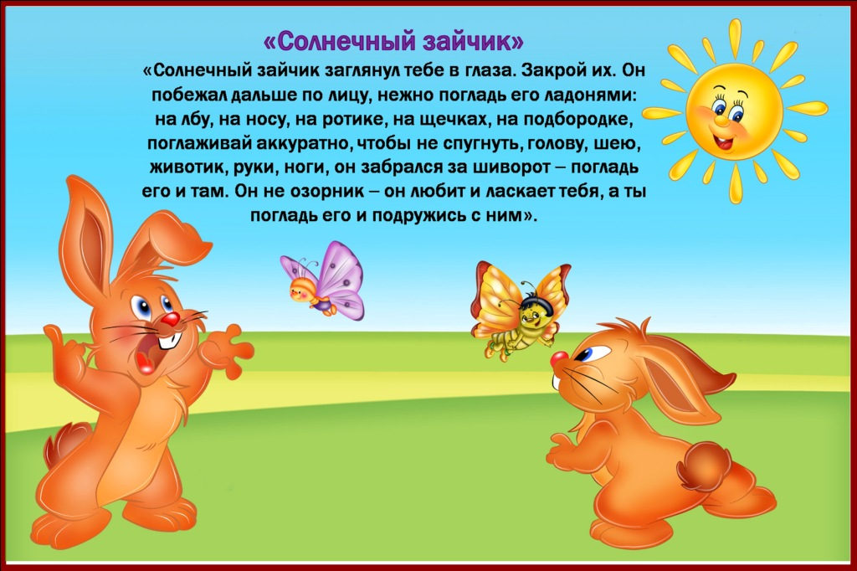
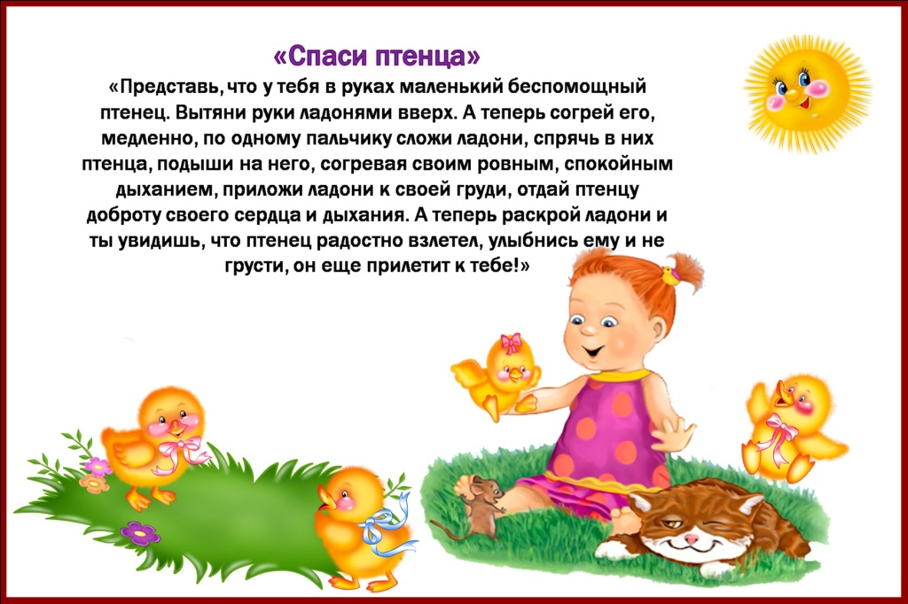
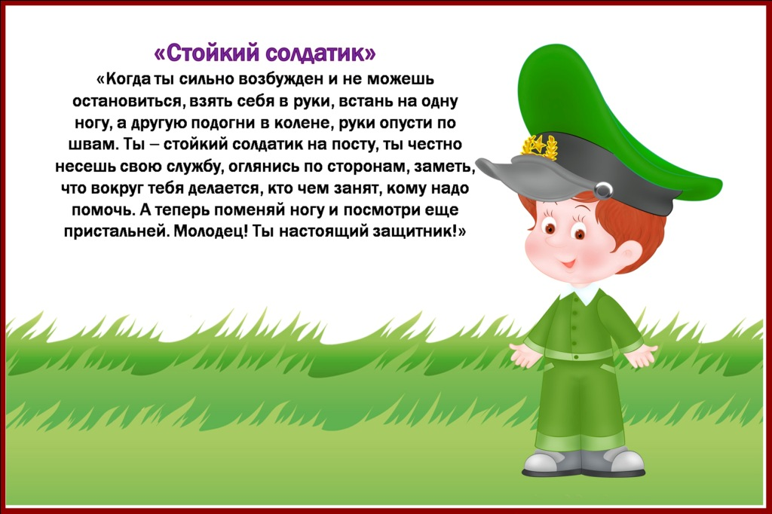
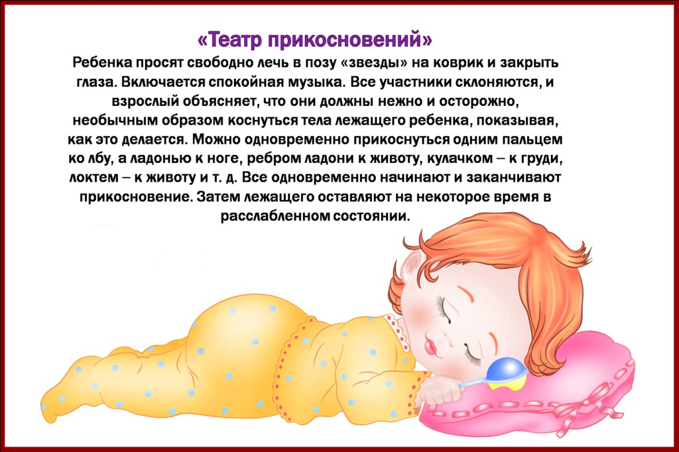
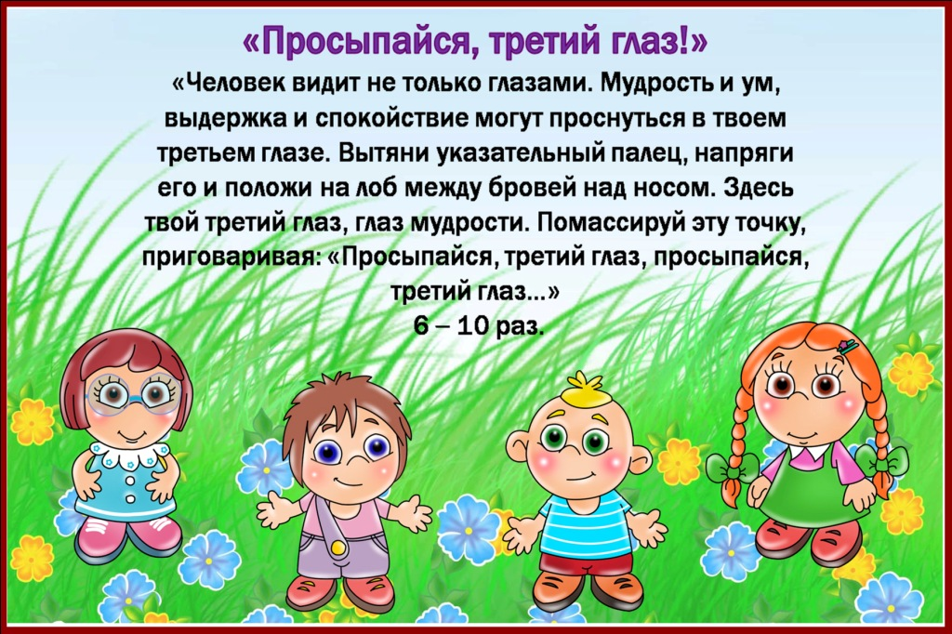
Задачи:
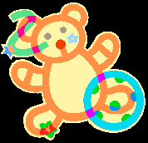
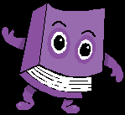
Выполнение упражнений для профилактики нарушения зрения и активизации работы мышц глаз.
Зрения посредством специальных упражнений, упражнений для профилактики нарушений зрения.

Медведь.
(гимнастика для глаз)
Сел медведь на бревнышко - Поднять голову вверх - И стал глядеть на солнышко, водить глазами вправо влево.
-Не гляди на свет, медведь! Прикрывают глаза ладонями. Глазки могут заболеть!

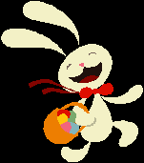
Зайка. (гимнастика для глаз)
Зайка вправо поскакал, Каждый зайку увидал, Зайка влево поскакал, Каждый взглядом увидал.
Зайка - вправо, зайка - влево, Ах, какой зайчонок смелый. Зайка скачет вверх и вниз. Ты на зайку оглянись, Зайка спрятался от нас. Открывать не надо глаз. Дети прослеживают Движения зайчика взглядом, голова остается в фиксированном положении. Прячут зайку, поворачивая голову, смотрят через правое плечо, затем через левое. Закрывают глаза на несколько секунд.

Муха. (гимнастика для глаз)
Громко муха зажжужала, Над слоненком виться стала. Муха, муха полетела И на нос слонёнку села.
Снова муха полетела И на ухо она села. Муха вверх, и муха вниз Ну, слонёнок берегись!
Слоненок наш закрыл глаза- Улетела егоза!
Вытягивают вперед руку и описывают в воздухе круг, прослеживая глазами. Дотронуться пальчиком до
носа, сопровождать взгляд на кончик пальца. Дотронуться до уха. Перемещать взгляд вправо, влево, вверх, вниз.
Прижать ладони к глазам.

КАРТОТЕКА ЖИВОТНЫЕ ИЗ ПАЛЬЦЕВ
ЗАЯЦ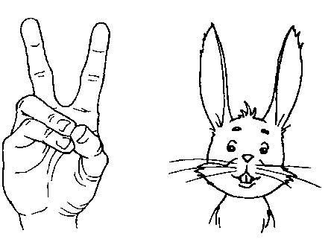 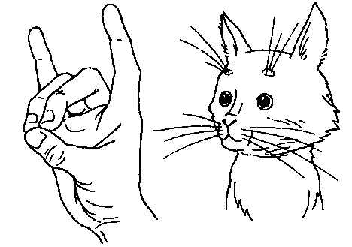
КОШКА
МЫШКА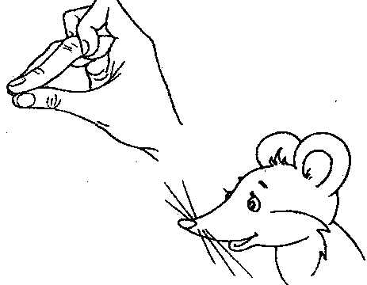 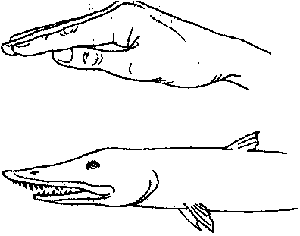
ЩУКА
УЛИТКА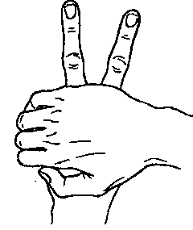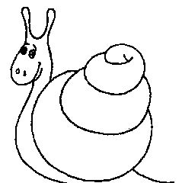
ЛЯГУШКА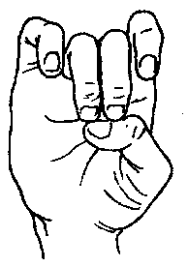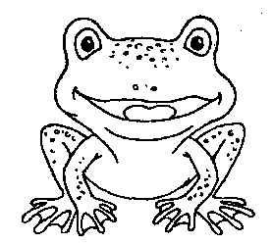
ПЕТУХ, КУРИЦА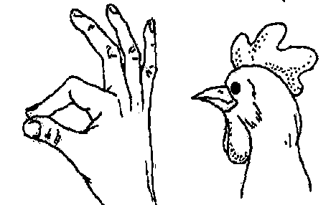
КОЗА
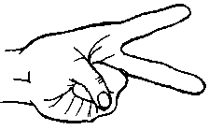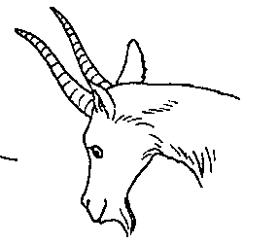
ЛЕБЕДЬ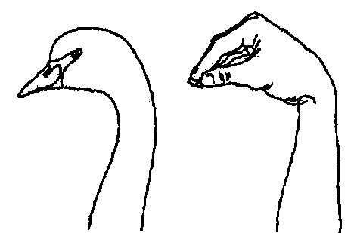
ГОЛУБЬ
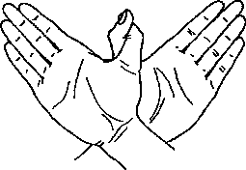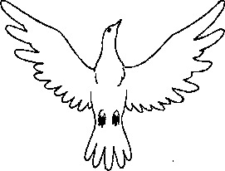

"Саморегуляция. Методы снятия нервно-психического напряжения"
Психологический тренинг для педагогов на тему:
«Саморегуляция. Методы снятия нервно-психического напряжения»
Цель:
Ознакомление с методами и приемами снятия нервно-психического напряжения, оказывает положительное влияние на эффективность саморегулирования и в состоянии бодрствования, овладение практическими навыками метода психической саморегуляции организма помогут педагогу в более успешном освоении профессии, а в дальнейшем в сохранении профессионального долголетия.
Задачи:
- ознакомление с понятием «волнение», «стресс».
- обсуждение необходимости образного представления состояния релаксации.
- снятие явлений волнения;
- поддержание или повышение высокой работоспособности;
- освоение упражнений на дыхание, самовнушение бодрости, уверенности в себе;
- освоение упражнений со статическим напряжением мышц.
Принципы тренинга:
- принцип конфиденциальности;
- принцип добровольного участия;
- принцип самодиагностики, т.е. формулирование и осознание самими участниками собственных личностных проблем;
- принцип открытого взаимодействия, т.е. полноценного межличностного общения, основанного на уважении, эмпатии и доверии друг к другу.

Основная часть
Упражнение «Знакомство»
Участники тренинга встают в круг (или сидят в кругу), по очереди представляются, и рассказывают, зачем пришли на тренинг и с какой целью.
Упражнение «Мое настроение»
Участники тренинга выбирают подходящую под их настроение картинку и изображением различных эмоций, и рассказывают, почему выбрали ту или иную картинку.
Теоретическая часть
Волнение - это нормальная и здоровая реакция человека на стрессовую или опасную ситуацию для человека.
- Является ли волнение предупреждением для человека об опасной ситуации?
Признаки волнения:
- Красные пятна, покраснения лица;
- Трясутся конечности;
- Нарушения дыхания;
- Сводит живот;
- Сердцебиение;
- Потение.
Т. е. Природа пытается нас предупредить, - «Публичное выступление – это опасность, не выходи..». Это правда, она пытается нас остановить, т. к. человек в процессе своей социализации, развился до такой степени, что ему приходится выходить на публику и что то говорить, доказывать. Это действия с точки зрения природы противоестественно. Выходить к толпе, одному, к чему то призывать. «Это опасно, они могут наброситься, побить, оскорбить. Да ну их, сиди дома. Пей чай, смотри телевизор. Что еще тебе надо?» Вот таким образом природа защищает нас от физической угрозы. И мы должны понимать, что волнение это ограничитель наших возможностей. Но природа так понимает нашу безопасность, она, таким образом, нас защищает.
- Как вы думаете, нам надо преодолевать это волнение или приглушить его?
Второй важный компонент:
Природа может нас остановить, сказав «Не ходи». Ну, например, увидев злую собаку, мы начинаем испытывать адреналин, волнение, и мы убегаем от нее. Но есть другой способ: мы можем на эту собаку наброситься и напугать ее, что бы она не покусала нас.
Есть да способа реагирования стрессогенного фактора:
- Можно избежать;
- Можно пойти на него;
Итак, как правильно выходить на сцену:
- Широким жестом выходим на сцену;
- Уверенной походкой;
- Огладываем зал взглядом повелителя;
- Выражение лица доброжелательное, потому что вы красивый человек, а у красивых людей оно всегда доброжелательное;
- Говорим уверенным голосом, четко, внятно, с артикуляцией, приветствуйте аудиторию;
- Когда видите, какие нибудь ненужные жесты, остановите их рукой, и начинайте свой рассказ.
«Напрячь мышцу наглости»
Притворитесь хорошим оратором, что бы публика в это поверила.
Центр удовольствия (упрощая) у человека устроен так:
Животные удовольствия – какие? (пища, вода, сон, тепло, расслабление, телесные удовольствия и т. п.).
Человеческие удовольствия – возможны в ситуации преодоления, т. е. преодоления самого себя «Я не могу», «Не хочу», «Не буду», «Не пойду»…Если человек преодолевает одно из этих «НЕ», то он испытывает удовольствия от того, что вчера казалось не возможным.
Публичные выступления всегда испытания для психики. Всегда есть естественное сопротивление природе. Если человек справляется и получает человеческое удовольствие, то он преодолевает себя, совершая подвиг, он совершенствуется.
Я не рекомендую подавлять волнение, пить разные успокаивавшие препараты.
Можно сделать успокаивающие упражнения, которые позволяют сделать в себе состояние покоя. А затем самое главное получить удовольствие от выступления.
ПРИМЕР:
- Мужчина лезет на балкон 4 этажа своей квартиры, т. к. жена забыла ключи от своей квартиры дома. (Что он испытывает?)
- Мужчина лезет на балкон 4 этажа своей квартиры, к своей любимой женщине с розой в зубах. (Что он испытывает сейчас и после того как залезет на балкон?).
Именно преодоление препятствий и трудностей, дает человеку возможность получить удовольствие. Как правило, количество человек в зале, пропорционально количеству полученного удовольствия.
- Относиться к выступлению нужно спокойно и с уверенностью, т. к. вы можете это сделать.
- Осознайте, что походу выступлению, вы справитесь. Вы умеете это делать, и делали это не один раз;
- В трудной сложившейся ситуации, вы с ориентируетесь по ходу выступления.
Практическая часть
Видеоролик «Мировой юниорский кубок по бегу в Барселоне 2012 года, Мишель Дженек».
– Что вы поняли из этого ролика?
Упражнение "Подиум"
Цель: Развитие поведенческой (жесты, голос) пластичности.
Инструкция. На отведенном пространстве ("подиум") необходимо каждому участнику пройти, продемонстрировать уверенное поведение и завершить движение кратким обращением к аудитории. При необходимости и наличии времени данное задание можно повторить для развития чувства уверенного поведения и навыка выхода к аудитории и речевого обращения.
Обсуждение:
- Кто из вас почувствовал собственное чувство уверенности, двигаясь по "подиуму"?
- Как со стороны выглядел уверенный в себе человек?
- Какие собственные, речевые успехи, при обращении к аудитории, вы заметили?
- Что вызвало напряжение при выполнении данного упражнения?
Упражнение "Всеобщее внимание"
Цель:
- развитие умения соединить вербальные и невербальные средства общения,
- формирование навыков акцентирования внимания окружающих за счет различных средств общения.
Инструкция: Всем участникам игры предлагается выполнить одну и ту же простую задачу: любыми средствами, не прибегая к физическим действиям, нужно привлечь внимание окружающих. Задача усложняется тем, что одновременно ее выполняют все участники, обсуждаются итоги: кому удалось привлечь к себе внимание других и за счет каких средств.
Упражнение «10 качеств»
Цель: способствовать самопознанию, формировать адекватную самооценку и взаимооценку.
Ведущий просит каждого участника в течение 1-2 мин. Написать на небольшом листе бумаги 10 своих лучших качеств. Затем все листы складываются в «ларец», ведущий поочередно достает их и зачитывает характеристики. Участникам необходимо по названным качествам определить, о каком человеке идет речь.
Правило: участник, чья записка с перечнем качеств зачитывается, не должен показывать этого группе.
Вопросы для обсуждения:- Трудно ли было указать 10 своих сильных качеств?- Трудно ли было угадывать, кому принадлежит записка? Почему?(подвести к разговору об адекватной самооценке и взаимооценке).
Упражнение «Я хвалю себя за то, что...»
Цель: способствовать формированию позитивного самоощущения. Ведущий предлагает участникам вспомнить 1 жизненную ситуацию, в которой они показали себя с лучшей стороны, и похвалить себя за это: «Мы так редко себя хвалим, считая это неудобным, неправильным, непринятым. Сейчас у вас есть редкая возможность забыть об ограничениях и похвалить себя за что-нибудь. Продолжите фразу «Я хвалю себя за то, что...»По окончании упражнения ведущий задает вопросы:
Обучение техникам эмоциональной саморегуляции (нейтрализация негативных эмоций)
Упражнение проходит в сопровождении с мелодией « Brian Еno - An Ending»
1. Упражнение «Пресс»
Инструкция: «Представьте себе, что у вас внутри, на уровне груди, находится мощный пресс, который движется сверху вниз, выталкивая возникшие отрицательные эмоции и связанное с ними внутренне напряжение. Важно отчетливо ощутить тяжесть пресса».
2. Упражнение «Настроение»
Инструкция: - Возьмите лист бумаги и цветные карандаши. Расслабленно, левой (не ведущей) рукой нарисуйте абстрактный сюжет - линии, пятна, фигуры.
Важно при этом полностью погрузиться в свое негативное состояние, рисовать в полном соответствии с вашим настроением, как бы перенося его на бумагу (5 минут).
Упражнение не рекомендуется людям, страдающим сердечно-сосудистыми заболеваниями.
- Переверните лист, на обратной стороне правой рукой напишите 5-7 слов, отражающих ваше состояние (долго не думайте, пусть слова выходят спонтанно).
- Еще раз посмотрите на рисунок, перечитайте слова, как бы заново переживая свое состояние, и с удовольствием разорвите листок и выбросьте в урну.
3. Упражнение «Лед».
Инструкция: «Представьте себе, что ваша отрицательная эмоция - это кусок льда, который помещается у вас в груди. Ощутите этот лед: он холодный, с острыми гранями, неприятный. Внутри вас постепенно появляется теплый луч. Ощутите, какой он приятный, согревающий. Он топит лед, лед постепенно превращается в капли воды, освежающие вас».
4. Упражнение «Прощальное письмо».
Инструкция: «Напишите прощальное письмо своей «темной» эмоции или неприятному чувству (страху, волнению, боязни…) Лучше, если это будет дружелюбное письмо: поблагодарите его за заботу о вас (опишите, в чем она выражалась), и скажите, что больше не нуждаетесь в таком количестве страха, обиды или чего-то другого.
Заключительная часть (рефлексия).
Упражнение "Фотография".
Цель: Развитие навыка анализа и самоанализа.
Инструкция: Участникам выдаются фотографии незнакомых людей. Всмотритесь в эти лица, обратите внимание на взгляд, позу, одежду. Попробуйте определить уровень уверенности в себе данных людей на фотографиях. Опишите их характер, настроение, род занятий, привычки, стиль жизни, семейное положение и др.
Обсуждение:
- Попробуйте понять, смогли бы вы дружить с этим человеком?
- Если нет, то, какие отношения могли бы сложиться между вами? Почему?
- Постарайтесь понять и объяснить, кто из представленных на фотографиях - люди, имеющие уверенное выражение лица. Почему вы так считаете?
Упражнение «Что я почти забыл»
Инструкция: «Прежде чем расстаться, хотелось бы дать вам возможность проговорить то, что вы не успели озвучить в ходе занятий. Сядьте удобно. Закройте глаза. Представьте себе, что вы возвращаетесь домой и по дороге вспоминаете нашу работу... В голове у вас проносятся лица участников, пережитые ситуации, и внезапно вы осознаете, что по какой-то причине не сделали или не сказали что-то важное. Вы жалеете об этом...(1 минута).Теперь откройте глаза. У вас есть возможность выразить то, что вы не успели сказать раньше». Участники высказываются по кругу. Могут быть использованы записи в дневнике самонаблюдений, это позволит оценить, какой «багаж» удалось собрать каждому участнику тренинга.
Упражнение «Угадай, правильно или нет?»
Участники тренинга зачитывают следующие высказывания и пытаются понять, правильное ли это мнение или нет.

Мастер-класс
Тема: Приемы и способы саморегуляции эмоционального состояния как условие сохранения психологического здоровья педагога
Цель: Ознакомить педагогов со способами саморегуляции, которые позволяют вовремя «сбрасывать» напряжение, снимать внутренние зажимы, «расслабляться».
Современный мир предъявляет к человеку довольно жесткие требования. Качественный уровень жизни сегодня невозможен без стрессоустойчивости, высокой личной эффективности, грамотного распределения времени и сил. Профессия учителя по статистическим данным относится к категории профессий, носители которых наиболее подвержены стрессу. А профессия современного учителя – тем более. Жизнь в условиях постоянного городского и школьного стресса, при высокой информационной емкости жизни усложняет профессиональную работу учителя, которому приходится работать с постоянным напряжением и в дефиците времени. Так почему же люди продолжают выбирать эту профессию
Предварительно мною было проведено анкетирование с вами, в результате обработки которого выяснилось, что у большей части педагогов мотивами выбора профессии являются :
- желание быть учителем « с детства
- любовь к детям,
- максимально реализовать себя
Наиболее привлекательными сторонами профессии вы
- возможность видеть результаты своего труда
- режим работы ( длинный отпуск),
- возможность приобретать новые знания.
Наиболее трудные стороны профессии - это то, что результат вашего труда зависит зависит не только от вас и необходимо постоянно сдерживать свои эмоции.
И сейчас рассмотрим такую ситуацию. Вы пришли в понедельник на работу, отдохнувшие, полные сил и энергии. Неожиданно приходит мама ученика, постоянно нарушающего дисциплину в классе, прогуливающего уроки, нагрубившего вам. В беседе с ней вы говорите о воспитании сына в семье, о необходимости регулярного контроля за выполнением домашних заданий подростка, подчеркиваете неправомерность той вседозволенности, которая культивируется, на ваш взгляд, в семье учащегося. Неожиданно для вас родительница показывает полное неприятие ваших педагогических рекомендаций, аргументируя это нехваткой времени, занятостью на работе и тем, что «воспитывать должны в школе» В ответ вы не могли сдержаться.
Ваши установки на спокойное и конструктивное построение беседы были разрушены.
Как снять неприятный осадок после такого разговора? Как стать хозяином своих эмоций?
Целью моего занятия сегодня является научить вас доступным способам саморегуляции, чтобы вы могли их применять после напряженных ситуаций.
Профессиональными качествами учителя являются развитое чувство долга, обязательность, альтруизм. Служа людям, педагоги склонны игнорировать накапливаемые напряжение и усталость, забывая важное правило: « Отдыхать нужно раньше, чем устал». Отрицательные эмоции, не нашедшие внешнего выхода, ударят по внутренним органам и вызовут болезненные последствия. Психологи уверены, что формирование психологического здоровья педагога в настоящее время приобретает такое же значение, как и его профессиональная подготовка.
Саморегуляция – это управление своим психоэмоциональным состоянием, которое достигается путем воздействия человека на самого себя с помощью слов, мысленных образов, управлением мышечным тонусом и дыханием. Главная задача саморегуляции - научиться разряжаться, сбрасывать лишнее напряжение, отреагировать цивилизованным путем или правильно направлять энергию на творчество и созидание, чтобы избежать разрушения ( внешнего и внутреннего)
- Какие вы знаете наиболее встречаемые или естественные способы саморегуляции? ( улыбка, юмор. свежий воздух, мысли о приятном, посещение бани (сауны), вкусная еда).К сожалению, подобные средства нельзя использовать непосредственно в тот момент, когда возникла напряжена ситуация.
Сегодня мы познакомимся с такими способами саморегуляции, как релаксационные упражнения ( с помощью мыслительных образов вы узнаете как надо управлять своим эмоциональным состоянием), дыхательной гимнастикой, воздействием на самого себя с помощью слов и аромотерапией.
Релаксационные упражнения.
Упражнение1. « Внутренний луч»
Упражнение выполняется индивидуально и направлено на снятие утомления, обретение внутренней стабильности.
Для выполнения упражнения необходимо занять удобную позу – сидя или стоя, в зависимости от того, в какой конкретной ситуации оно будет выполняться ( в учительской, на уроке, в транспорте)
Представьте, что внутри вашей головы, в верхней ее части, возникает светлый луч, который медленно и последовательно движется сверху вниз и по пути своего движения освещает изнутри все детали лица,шеи, плеч, рук и т.д. теплым , ровным и расслабляющим светом. По мере движения луча разглаживаются морщины, исчезает напряжение в области затылка, ослабляются зажимы в углах губ, опускаются плечи, освобождаются шея и грудь. Внутренний луч как бы формирует новую внешность спокойного и освобожденного человека, удовлетворенного собой и своей жизнью, профессией и учениками.
Упражнение2. « Пресс»
Данное упражнение выполняется индивидуально и способствует нейтрализации и подавлению отрицательных эмоций гнева, раздражения, повышенной тревожности. агрессии. Это упражнение рекомендуется практиковать перед работой в «трудном» классе, разговором с трудным учащимся или его родителями, перед любой психологически напряженной ситуацией, требующей внутреннего самообладания и уверенности в себе.
Суть упражнения состоит в следующем. Учитель представляет внутри себя, на уровне груди, мощный пресс, который движется сверху вниз, подавляя возникающую отрицательную эмоцию и внутреннее напряжение, связанное с ней.
При выполнении упражнения важно добиться отчетливого ощущения физической тяжести внутреннего пресса, подавляющего и как бы выталкивающего вниз нежелательную отрицательную эмоцию и энергию, которую она с собой несет.
Упражнение 3. «Голова»
Профессия педагога относится не только к разряду стрес-согенных, но и к профессиям управленческого труда. Учитель вынужден в течение рабочего дня непрерывно воздействовать на учащихся: в чем-то их сдерживать, подавлять их волю и активность, оценивать, контролировать. Такое интенсивное управление учебной ситуацией вызывает у учителя «стресс руководства» и, как Су\едствие этого, перенапряжение, различные физические недомогания. Одной из наиболее частых жалоб учителей является жалоба на головные боли, тяжесть в затылочной области головы.
Предлагаем вам упражнение, помогающее снять неприятные соматические ощущения. Станьте прямо, свободно расправив плечи и откинув голову назад. Постарайтесь почувствовать, в какой части головы локализовано ощущение тяжести. Представьте себе, что на вас надет громоздкий головной убор, который давит на голову в том месте, в котором вы чувствуете тяжесть. Мысленно снимите головной убор рукой и выразительно; эмоционально бросьте его на пол. Потрясите головой, расправьте рукой волосы, а затем сбросьте руки вниз, как бы избавляясь от головной боли.
Упражнение 4. «Руки»
У вас идет последний урок. Класс занят решением задачи. В классе тишина и вы можете несколько минут уделить себе. Сядьте на стул, немного вытянув ноги и свесив руки вниз. Постарайтесь представить себе, что энергия устало- сти «вытекает» из кистей рук в землю, — вот она струится от головы к плечам, перетекает по предплечьям, достигает локтей, устремляется к кистям и через кончики пальцев просачивается вниз, в землю. Вы отчетливо физически ощущаете теплую тяжесть, скользящую по вашим рукам. Посидите так минуты 1,5 — 2, а затем слегка потрясите кистями рук, окончательно избавляясь от своей усталости. Легко, пружинисто встаньте, улыбнитесь, пройдитесь по классу. Порадуйтесь интересным вопросам, которые задают дети, постарайтесь открыто и с полной готовностью идти им навстречу, отвечая обстоятельно и детально.
Упражнение снимает усталость, способствует установлению психического равновесия, баланса.
Дыхательная гимнастика
Обычно расстроенный человек начинает сдерживать дыхание. Высвобождение дыхания – один из способов расслабления. Постарайтесь по возможности расслабить мышцы тела и сосредоточьте внимание на дыхании.
Дышите медленно, глубоко. Живот во время вдоха должен максимально подниматься , во время выдоха- максимально опускаться. Считайте до 7 при вдохе и до 11 при выдохе. Необходимость так долго растягивать дыхание требует полной концентрации внимания и максимально способствует расслаблению.
Исходное положение – сидя, корпус выпрямлен, руки на коленях в положении « Замок». Вдох – руки над головой ладонями вперед. Задержать дыхание. Резкий выдох – руки падают на колени.
Упражнения, связанные с воздействием слов
Самоприказ – это короткое, отрывистое распоряжение, сделанное самому себе. Применяйте самоприказ, когда испытываете чувство гнева, раздражения.
« Разговаривать спокойно!» , « Молчать. Молчать!», «Не поддаваться на провокации!» - это помогает сдерживать эмоции, вести себя достойно
В случае даже незначительных успехов целесообразно хвалить себя, мысленно говоря: « Молодец! Умница! У тебя все хорошо получается!.»
Ароматерапия
Ароматерапия – это метод саморегуляции с применением натуральных эфирных масел, вводимых в организм через дыхательные пути. Ароматы влияют не только на физическое, но и на психическое состояние индивида. Все масла многофункциональны, обладают противосполительными и бактерицидными действиями. Положительно воздействуют на нервную систему, эмоции и психическое здоровье., обновляют механизм саморегуляции в организме, благотворно влияют на функции и состояние органов дыхания, повышают активность имунной системы.
Сегодня мы используем масло бергамот. Оно снимает общее переутомление. Сонливость. Беспокойство, депрессию, нервное напряжение и стресс. Снимает состояние эмоционального дискомфорта. Является противопростудным и противогриппозным средством, снимает боль в горле, охриплость. Повышает иммунитет.
Аромотерапия может использоваться как самостоятельно, так и в комплексе с другими методами( массаж, дыхательная гимнастика), они взаимно усиливают действие друг друга
Релаксационная музыка
Представьте себе, что вы находитесь на берегу безбрежного океана. Ощутите соленые брызги волн и запах морского ветра ( бриза)
Я расслабляюсь,
Мои руки расслаблены и теплеют.
Мои руки полностью расслаблены, теплы и неподвижны.
Мои ноги расслаблены и теплеют,
Мои ноги полностью расслаблены, теплы и неподвижны.
Моё тело расслабляется,
Моё тело полностью расслаблено, отдыхает.
Приятный хороший отдых.
Состояние приятного отдыха, покоя и расслабления.
Идёт максимальный процесс восстановления.
Клетка мышц, нервов, мозга отдыхает и восстанавливается.
Весь организм хорошо отдохнул, восстановился.
Исчезли тревога, усталость.
Я готов действовать!
И сегодняшнее занятие я бы хотела закончить несколькими правилами, которые вам могут быть полезны при борьбе за собственное душевное равновесие:
- Верьте, что жизнь вас не оставит. « За темнотой придет сиянье света, ты в это верь и будь неколебим»
- Поделитесь с кем-нибудь своими переживаниями.
- Найдите образец: человека, который выстоял в подобной или еще более сложной ситуации.
- И если вам вдруг захотелось похандрить, вспомните высказывание: « Если вы горюете о потере лодки – вспомните о «Титанике» а также четверостишие:
« Я был в обиде на Творца,
За то, что не имел сапог,
Пока не встретил молодца,
Который был совсем без ног.
- Не переживайте бесконечно случившиеся.
Рефлексия.
А сейчас я бы хотела , чтобы вы поделились своими впечатлениями о мастер-классе.
Закончите предложения :
- Мне понравилось….
- Меня поразило…..
- Я хотела ….

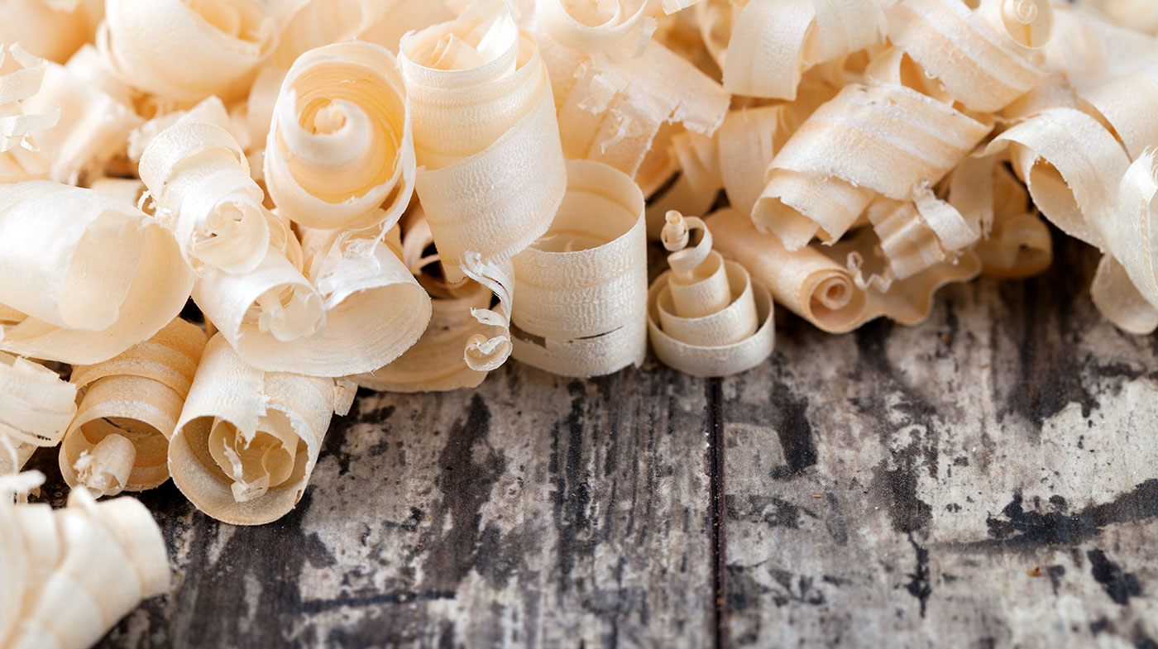
Автор: Алексей Игоревич Луньков, доктор педагогических наук, кандидат психологических наук, профессор, зав. кафедрой психологии и психологического консультирования МЭГУ.

У каждого человека при напряженных эмоциональных состояниях меняется мимика, повышается тонус скелетной мускулатуры, темп речи, появляется суетливость, изменяются дыхание, пульс, цвет лица.
Эмоциональное напряжение пойдет на убыль, если ваше внимание переключится с причины гнева, печали или радости на их внешние проявления — выражение лица, слезы или смех и т.д. Это говорит о том, что эмоциональные и физические состояния человека взаимосвязаны, а потому обладают способностью взаимовлияния. Поэтому одинаково правомерны утверждения: «Мы смеемся потому, что нам весело» и «Нам весело потому, что мы смеемся».

Самый простой, но эффективный способ эмоциональной саморегуляции — расслабление мимической мускулатуры. Научившись расслаблять лицевые мышцы, а также произвольно и сознательно контролировать их состояние, можно научиться управлять и соответствующими эмоциями. Чем раньше (по времени возникновения эмоций) включается сознательный контроль, тем более эффективным он оказывается.
Так, в гневе сжимаются зубы, меняется выражение лица. Возникает это автоматически, рефлекторно. Однако стоит «запустить» вопросы самоконтроля («Не сжаты ли зубы?», «Как выглядит мое лицо?»), и мимические мышцы начинают расслабляться. Только необходима предварительная тренировка в расслаблении определенных мышечных групп на основе словесных самоприказов.
Управленцу особенно важно овладеть навыками расслабления мимических мышц, чтобы применять их при необходимости в ситуациях профессиональной деятельности. Упражнения для релаксации мышц лица включают задания на расслабление той или иной группы мимических мышц (лба, глаз, носа, щек, губ, подбородка). Суть их — в чередовании напряжения и расслабления различных мышц, чтобы легче было запомнить ощущение расслабления по контрасту с напряжением.
Упражнения выполняются при активной направленности внимания на фазы напряжения и расслабления с помощью словесных самоприказов, самовнушения. В результате многократных повторений этих упражнений постепенно в сознании возникает образ своего лица в виде маски, максимально свободного от мышечного напряжения. После такой тренировки можно легко по мысленному приказу в нужный момент расслабить все мышцы лица.
Важным резервом в стабилизации своего эмоционального состояния является совершенствование дыхания. Как ни странно, не все люди умеют правильно дышать. Не последнюю роль неумелое дыхание играет и в утомляемости. Сосредоточив свое внимание, нетрудно заметить, как меняется дыхание человека в разных ситуациях: по-разному дышат спящий, работающий, разгневанный, развеселившийся, загрустивший или испугавшийся. Как видно, нарушения дыхания зависят от внутреннего состояния человека, а потому и произвольное упорядоченное дыхание должно оказывать обратное воздействие на это состояние. Научившись влиять на свое дыхание, можно приобрести еще один способ эмоциональной саморегуляции.
Смысл дыхательных упражнений состоит в сознательном контроле за ритмом, частотой, глубиной дыхания. Разные типы ритмичного дыхания включают задержки дыхания разной продолжительности и варьирование вдоха и выдоха. На всем протяжении дыхательные пути обильно снабжены окончаниями вегетативной нервной системы. Установлено, что фаза вдоха возбуждает окончания симпатического нерва, активизирующего деятельность внутренних органов, а фаза выдоха — блуждающего нерва, как правило, оказывающего тормозящее влияние.

Методика выполнения дыхательных упражнений
- Сядьте на стул (боком к спинке), выпрямите спину и расслабьте мышцы шеи.
- Руки свободно положите на колени и закройте глаза, чтобы никакая визуальная информация не мешала вам сосредоточиться. Сосредоточьтесь только на своем дыхании.
- При выполнении дыхательного упражнения дышите через нос, губы слегка сомкнуты (но не сжаты).
- В течение нескольких минут просто контролируйте свое дыхание. Обратите внимание на то, что оно легкое и свободное. Ощутите, что вдыхаемый воздух более холодный, чем выдыхаемый. Следите лишь за тем, чтобы дыхание было ритмичным.
- Теперь обратите внимание на то, чтобы во время вдоха и выдоха не включались вспомогательные дыхательные мышцы — особенно при вдохе не следует расправлять плечи. Они должны быть расслаблены, опущены и слегка отведены назад. После вдоха, естественно, должен последовать выдох. Однако попытайтесь продлить вдох. Это вам удастся, если, продолжая вдох, вы как можно дольше удержите от напряжения мышцы грудной клетки. Думайте о том, что теперь вам предстоит продолжительный выдох. Глубокий вдох и последующий продолжительный выдох повторите несколько раз.
- Сейчас контролируйте ритм дыхания. Ведь именно ритмичное дыхание успокаивает нервы, оказывает противострессовое действие. Выполняйте медленный вдох, успевая при этом сосчитать в среднем темпе от одного до шести. Затем — пауза. Тренируйте ритмичное дыхание примерно 2-3 минуты. Продолжительность отдельных фаз дыхания в данном случае не так важна — гораздо важнее правильный ритм. Этот простой способ ритмичного дыхания вы можете в любое время вспомнить и повторить.

Эффективной эмоциональной саморегуляции способствует также использование приемов воображения или визуализации. Визуализация — это создание внутренних образов в сознании человека, то есть активизация воображения с помощью слуховых, зрительных, вкусовых, обонятельных, осязательных ощущений, а также их комбинаций. Визуализация помогает человеку активизировать его эмоциональную память, воссоздать те ощущения, которые он испытал когда-то. Воспроизведя в сознании образы внешнего мира, можно быстро отвлечься от напряженной ситуации, восстановить эмоциональное равновесие.
Разновидностью визуализации являются упражнения «сюжетного воображения», основанные на преднамеренном использовании цвета и пространственных представлений сознания человека. Сознательные представления окрашиваются в нужный цвет, соответствующий моделируемому эмоциональному состоянию. Цвет обладает мощным эмоциональным действием на нервную систему. Красный, оранжевый, желтый — цвета активности; голубой, синий, фиолетовый — цвета покоя; зеленый — нейтральный.
Цветовые (температурные, звуковые, осязательные) ощущения лучше дополнять пространственными представлениями. Если необходимо успокоиться, отдохнуть, необходимо представлять широкое, открытое пространство (морской горизонт, просторное небо, широкая площадь, обширный зал театра и т. д.) Для мобилизации организма на выполнение ответственной задачи помогают образы тесных, узких пространств с ограниченным горизонтом (узкая улица с высокими домами, ущелье, тесная комната).
Использование данных приемов воедино позволяет вызвать необходимое эмоциональное состояние в нужный момент (спокойное — просторный морской берег, зимний пейзаж в сиреневых сумерках; бодрящее — летний пляж ярким солнечным днем, слепящее солнце, ярко-желтый песок). Следует вжиться в представляемую картину, прочувствовать ее и зафиксировать в сознании. Постепенно возникнет состояние расслабленности и покоя или, наоборот, активности, мобилизованности.
Когда возникают чрезвычайные ситуации, они вызывают напряжение задолго до столкновения с ними. Поэтому необходимо подготовиться к ним. Первым шагом к успеху в любом начинании является психологическая установка на успех, абсолютная уверенность в том, что цель будет достигнута. Необходимо приучить себя к успеху, удаче, сделать ее само собой разумеющейся, привычной. «Хранить в своей памяти негативные представления равнозначно медленному самоубийству», — пишет X. Линдеман, известный специалист по аутогенной тренировке.
Упражнения «вдохновения» состоят в «репетировании» напряженной ситуации обязательно в условиях успеха, с использованием цветовых и пространственных представлений. Технические условия выполнения таких упражнений состоят в следующем:
- выполняются они чаще всего утром, иногда — днем, но не на ночь;
- внимание тренирующегося жестко концентрируется от большого и среднего круга внимания (широкие, просторные помещения) и спокойных цветовых представлений (голубые, синие, фиолетовые тона) к малому кругу внимания (узкие, тесные помещения) и бодрящим цветовым тонам (красный, желтый, оранжевый цвета) или, в отдельных случаях, к внутреннему;
- выполнение упражнений сопровождается музыкальным подкреплением: вначале упражнения используется спокойная, плавная музыка, затем постепенно музыкальный темпоритм убыстряется.

Эмоциональная саморегуляция - воздействие эмоций на жизнь
Человек не может жить без эмоций, они наполняют нашу жизнь яркими красками, помогают ощущать счастье и радость, любовь — однако нам нужна и эмоциональная саморегуляция для нейтрализации, смягчения воздействия негативных эмоций. Эмоции проявляются, как перепады настроения: испуг, восторг, гнев. Эмоциональное состояние зависит от отношения человека к действительности, внутреннего баланса.
Чувства и эмоции играют роль внутренних регуляторов поведения. Негативные эмоции, чувства редко бывают беспричинными, обычно есть фундамент для огорчений, тщательный анализ ситуации позволяет понять причину возникновения такого состояния. Чувства помогают корректировать поведение, угрызения совести — исправлять ошибки. Однако есть и обратная связь в угнетённом состоянии сложно эффективно работать, достигать результатов, наслаждаться жизнью.
Важно знать! Снижение зрения приводит к слепоте! Для коррекции и восстановления зрения без операции наши читатели используют ИЗРАИЛЬСКИЙ OPTIVISION - лучшее средство для ваших глаз всего за 99 руб! Тщательно ознакомившись с ним, мы решили предложить его и вашему вниманию... Читать подробнее..
Как же возникают эмоции, какова их природа?
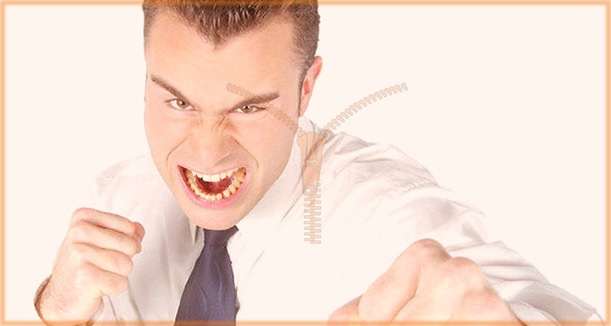

Чувства и эмоции человека
Внутренние переживания человека делят на аффекты, эмоциональные настроения, чувства. В чём их отличие?
Аффекты — кратковременные вспышки переживаний (гнев, страх, отчаянье). Такие процессы имеют сильное воздействие на работу внутренних органов, особенно сердечно-сосудистой системы. Аффекты проявляются в конкретной ситуации и длятся лишь короткий промежуток времени.
Аффекты могут оставлять глубокие следы в сознании, поэтому людям советуют смену обстановки для улучшения состояния. Человек редко может влиять на причину возникновения ощущения аффекта, это непроизвольная реакция нервной системы.
Эмоциональные настроения — это состояние меньшей интенсивности, чем аффекты, но более длительные. Они связаны с высшими потребностями человека. Эти состояния могут относиться, как к настоящему, так и к будущему, могут влиять на поступки, которые ещё не совершались.
Чувства — отличаются устойчивостью процессов, они позволяют делать отношение к жизни постоянным, к ним относят наиболее важную регулирующую функцию. Интересно, что чувства могут вступать в конфликт с аффектами, но при этом обычно побеждают. Настоящая любовь сильнее временной обиды. Так и мама, даже ругая ребёнка, продолжает любить его.
Настоящие и устойчивые чувства наполняют жизнь смыслом, оказывают помощь в достижении высоких целей, вершин жизни.
Известно, что большое количество негативных эмоций вызывает состояние стресса, которое вредно на физическом и психическом уровне. Считаются опасными состояния постоянных конфликтов, череда стрессов, они ведут к неврозам, нарушениям сна, психозам, депрессивным состояниям. Именно поэтому важна эмоциональная саморегуляция, сильные эмоции вредят человеку.
На физическом уровне стрессы ведут к заболеваниям желудка, язвам, гормональным дисбалансам, приступам астмы, аритмии, повышению травматизма, развитию вредных зависимостей. Кроме того, эмоциональное состояние родителей сказывается на здоровье будущих поколений.

Напряжение и стрессы вызывают следующие факторы
- ускорение темпа жизни;
- информационные перегрузки;
- урбанизация;
- малоподвижность.
Технический прогресс несёт положительные и отрицательные стороны. Достижения техники упрощают жизнь, однако и наносят вред здоровью, так чрезмерное увлечение компьютерами ведёт к отсутствию подвижных игр, на что раньше был большой упор. Сейчас стараются восстановить здоровый образ жизни, появилась мода на спортивные залы и здоровое питание. Однако стоит помнить, что полезна простая пища и просто движение — бег, физический труд.
Конечно, состояние стресса может быть и причиной личных неурядиц или быть вызвано профессиональными нагрузками, переживаниями. Наиболее подвержены стрессовым нагрузкам представители следующих профессий — шахтёры, полицейские, журналисты, строители, врачи (особенно зубные), актёры, политические деятели, водители, школьные учителя. Наиболее спокойной считается работа сотрудников библиотек, музеев.
Главная опасность стрессов — в этом состоянии в клетках образуются свободные радикалы, которые могут приводить даже к росту даже раковых или размножению бактерий, вирусов, организм ослабевает. Курение, к тому же, стимулирует рост радикалов, поэтому не является эффективным способом в борьбе со стрессом.
Важно найти свои способы эмоциональной саморегуляции, прерывания эмоциональных нагрузок. Они могут быть простые: общение с ребёнком, кошкой, прогулка, созерцание природы, главное — переключиться. Перейдём к рассмотрению психологических приёмов.

Эмоциональная саморегуляция: способы
Для определения метода борьбы с эмоциональными перегрузками важно понять главный источник стресса.
Это могут быть следующие факторы:
- нехватка времени;
- неуверенность в завтрашнем дне;
- чувство одиночества, изоляции, покинутости;
- отсутствие уверенности в себе.
Психологи разработали систему эмоциональной саморегуляции. Что понимаем под этим понятием?
Эмоциональная саморегуляция — это умение воспринимать жизнь эмоционально, однако гибко и в пределах социальных норм, контролировать и регулировать внутреннее состояние и реакции; способность не поддаваться отрицательным эмоциям, оставаться спокойным и рассудительным в любой ситуации, даже при наличии в окружающих потери контроля, страха, паники.

Рекомендации, которые помогут снять стресс
1. Научитесь понимать, что наиболее важно для вас в жизни, ставить глобальные и стратегические цели. Стремитесь к достижению своих результатов, не только в профессиональной сфере. Семья, саморазвитие являются отличными источниками для вдохновения. А продвижение вперёд увеличивает веру в собственные цели.
2. В периоды отчаяния, чувства одиночества постарайтесь не замыкаться в себе, позвоните близкому другу, со стороны всегда проще логически оценить проблему, да и просто общение уже снизит уровень негативных эмоций. Часто общение помогает лучше, чем успокоительные препараты.
Эмоциональная саморегуляция направлена на восстановление собственными усилиями душевного состояния, но при нехватке сил, отчаянии, можно прибегать к помощи друзей, психологов.
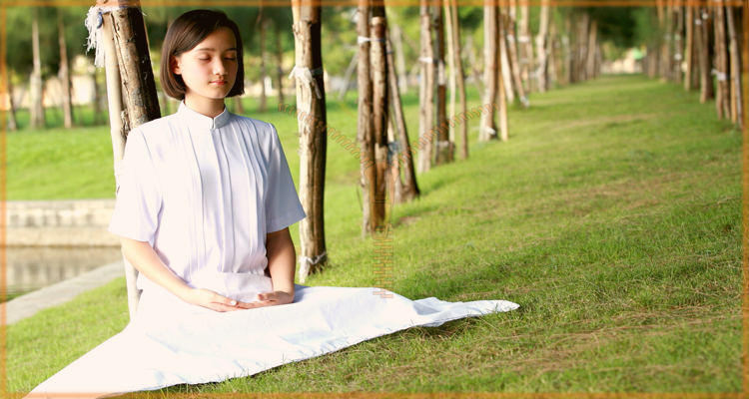
3. Стремитесь к устранению источника стресса — проанализируйте причину, подумайте, как решить вопрос, снизить эмоциональную нагрузку, постарайтесь восстановить мирную атмосферу в семье, на работе или не обращать внимания на людей, которых невозможно исправить. Ничто не может задеть человека, пока он сам этого не позволит.
4. Найдите способы использовать время простоев — поездки в транспорте, ожидания. Можно слушать или читать книги, окунуться в мир музыки, подключив плеер или изучать иностранные языки. Опять же это инструмент тайм-менеджмента, чтобы больше успевать. Можно мысленно обдумать планы на вечер, куда зайти, с кем встретиться.
5. В интерьере лучше использовать пастельные тона для восстановления и отдыха нервной системы, яркие красные и жёлтые цвета способствуют возбуждению, повышению агрессивности.
6. Эмоциональная саморегуляция начинается с осознания беспокойств и переживаний. Не копите стресс в душе, обсуждайте, что беспокоит, с близкими в спокойных тонах, совместно проще решить наболевшие вопросы. Часто для поиска выхода нужно сформулировать задачу, а озвучивая, уже начинаем мыслить конкретно, не теряться в мыслях.
7. Относитесь с пониманием к близким людям, внимательно слушайте, старайтесь понять чувства, эмоции, такая поддержка необходима всем.
8. Вопрос дефицита времени можно решить, освоив приёмы планирования своего времени, составляя список задач и распределяя время в порядке приоритетности. Главное — взять жизнь под контроль, всё получится.
9. Отличный способ снятия стресса — смехотерапия, читайте анекдоты, слушайте записи комиков или просто шутите с друзьями. Говорят, что минута смеха продлевает жизнь на 1 час, а ещё радость и повышение настроения — улучшают иммунитет, способствуют укреплению здоровья и позитивному отношению к жизни. А значит, оказывают помощь в решении всех проблем.
10. Целительницей душ является и музыка, есть информация, что звуки природы и классическая музыка способствуют успокоению, нормализации работы сердца, восстановления психического баланса в организме. А композиции Моцарта, к тому же, улучшают память и умственные способности. Стоит найти время для прослушивания приятной и расслабляющей музыки.
Эмоциональная саморегуляция с помощью музыки очень эффективна и приятна, можно использовать и самостоятельное пение для повышения настроения, ухода от негативных эмоций.
11. Физические упражнения бесспорно также ключ к укреплению здоровья и снятию стресса, организм переключается на выполнение упражнений, забывая про печали и невзгоды. Поэтому плаванье, фитнесс, тренажёрный зал или упражнения на свежем воздухе всегда помогают зарядиться бодростью и энергией.
12. Человеку для нормальной жизни нужна активность, переключение с одной деятельности на другую действует лучше, чем пассивный отдых. При этом старайтесь помнить и концентрировать внимание на успехах, достижениях в жизни, это поможет преодолеть периоды неудач, которые встречаются у всех в жизни.
13. Важно помнить: агрессивность, раздражительность, излишняя переживательность вредит, прежде всего, самому человеку, как и зависть, и сведение счётов. Лучше научиться спокойно относиться к людям, находить компромиссы. Помним, что наше отношение к людям вызывает ответную реакцию. Поэтому доброжелательность, понимание способствуют успешной коммуникации.

Эмоциональная саморегуляция необходима всем!
Формирование эмоциональной саморегуляции необходимо, как взрослым, так и подросткам, которые часто переживают перепады настроений, эмоций. Кроме описанных способов, существуют и более глубокие психологические технологии, связанные с контролем и трансформацией мыслей. К ним относят:
1. Медитации — расслабление мышц, глубокое дыхание, нормализация спокойного состояния за счёт расслабления организма и работы дыхательной, сердечно-сосудистой системы. Есть выражение — «охладить мысли», то есть отвлечься, спокойно переключиться на что-то, можно и медитировать.
2. Самовнушение — методика внушения успокоения, расслабления, настроя на позитивное отношение к жизни, людям, полезно применять по утрам перед тем, как встать с постели. Важно обдумать будущий день, поверить в свои силы, успех, настроиться на спокойствие в решении любых вопросов. Можно возвращаться к самовнушению и в течении дня.
3. Внутренняя трансформация чувств — необходимо понять, что происходит — испытываю страх, злость, обиду, внушить себе бесполезность данных эмоций. Сказать «я не нуждаюсь совсем в этих эмоциях». Далее следует переключить внимание, подумать о чём-то хорошем, произвести дыхательную гимнастику, успокаивая организм и сознание. Следующий пункт — самоприказ: воспринимаю ситуацию логически, умом, а не чувствами. Теперь посмотрите на ситуацию со стороны, оцените критически, представьте, что всё не так уж плохо, а обидчик просто маленькая фигура, сам несчастный человек, наверное. Если есть ситуация, то всегда есть и решение, главное: отключить эмоции, подумав о приятном, и, глубоко дыша, включить рациональное мышление.
Эмоционально волевая саморегуляция — ключ к успеху во многих сферах деятельности и в личном общении.
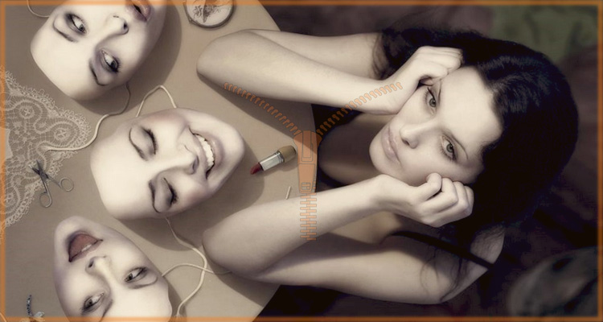
4. Применение маски расслабления — для начала нужно научиться делать массаж лица, расслабляя мышцы, позже мысленно представлять это состояние спокойного лица, когда делаете массаж, умейте сохранять спокойное выражение лица в любой ситуации, это очень полезно, упрощает переговоры, споры. Побеждает тот, кто не потерял эмоциональное равновесие. Крик — это защитная реакция, человек потерял контроль, не может оперировать спокойными доводами. Эмоциональная саморегуляция позволяет сохранять лицо, в любой сложной ситуации выглядеть достойно.
5. Трансформация настроения — при возникновении плохого настроения, вызванного жизненными неприятностями и негативными эмоциями полезно использовать следующую схему:
- проконтролировать своё состояние, сказать мысленно «стоп!», остановить поток негативных мыслей, это непродуктивно, постарайтесь уменьшить мысленно проблему;
- Подумайте о хорошем, расслабьтесь (дыхание, самомассаж, маска расслабления), перейдите в нейтральное состояние;
- Повысьте настроение, думая о приятном, настраиваясь на позитивную волну, напевая мысленно весёлую мелодию, улыбнитесь для помощи себе.
6. Необходимо выработать внутреннюю защиту, реакцию на негативные эмоции, это должно быть на уровне жизненной позиции. Только сам человек может защитить себя от воздействия негативных эмоций, переживаний, для этого должны срабатывать внутренние датчики, не позволяющие долго пребывать в унынии, напоминающие о необходимости трансформации эмоций, настроения. Ведь вред наносят не люди и обстоятельства жизни, а сам человек разрушает себя изнутри лишними переживаниями.
Саморегуляция эмоциональных состояний очень важна, необходимо контролировать своё психическое здоровье, как и физическое, а негативные мысли и чувства — это предвестники плохого самочувствия. Лучше избавиться от них на раннем этапе зарождения, чем пожинать плоды депрессивного состояния.
Методы саморегуляции и снятия эмоционального напряжения бывают различные, в статье рассмотрели основные способы снятия эмоционального напряжения. Желаем всегда пребывать в хорошем настроении и быстро справляться с аффектами!

